Cvičení 4

**Proterozoikum**

1. Doplňte názvy litostratigrafických jednotek proterozoika barrandienu: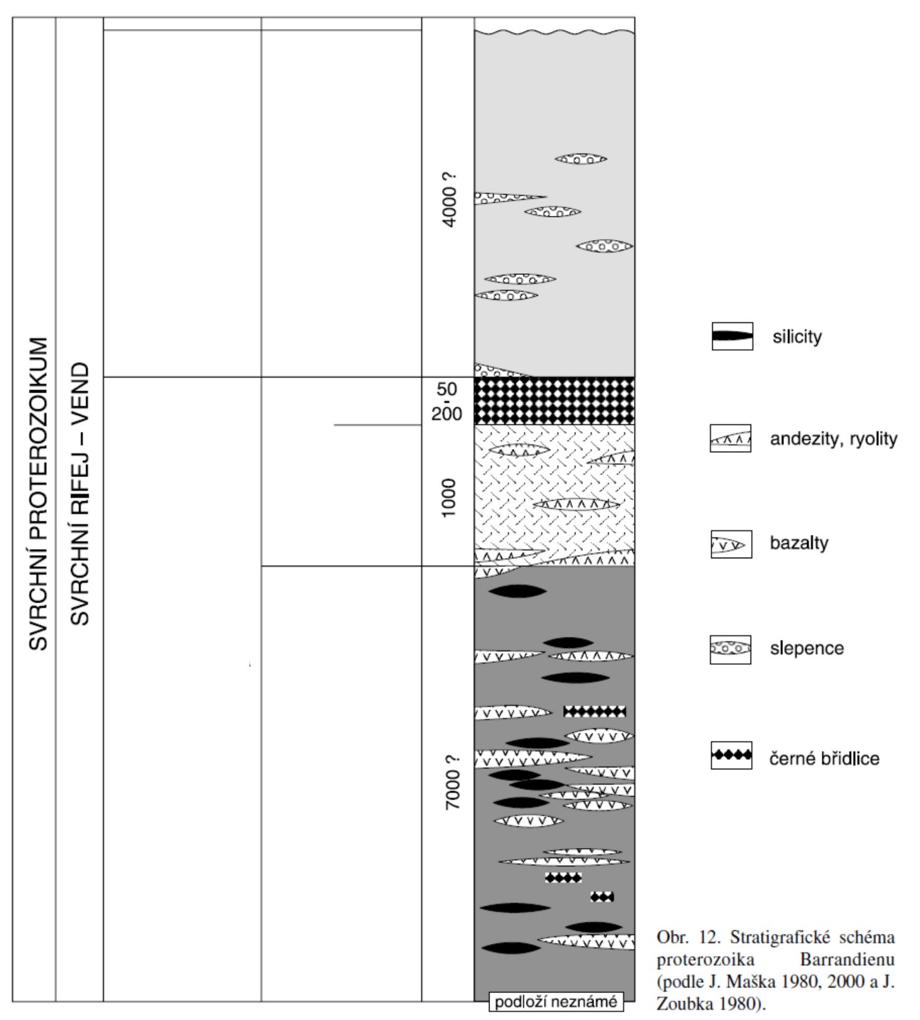

MORB

CA (vápenato-alkalický) vulkanizmus

Droby

Tufitické břidlice

Rytmické střídání slepenců, drob a břidlic

2. V jakých geotektonických podmínkách souvrství vznikala (v jakých fázích vývoje orogénu jaké orogeneze)

3. Jak se také jinak nazývají silicity kralupsko-zbraslavské skupiny?

*4. Najděte informace o lokalitách těchto jednotek (název lokality, poloha, typ lokality, horniny, fotografie – pro každý soubor hornin alespoň jednu lokalitu)*

5. Jakého absolutní stáří jsou proterozoické horniny barrandienu?

6. Jak se nazývají jednotky podobně starých hornin na Moravě? Uveďte jak jednotky magmatické a metamorfní, uvedené v obrázku níže, tak sedimentární. Jaké je absolutní stáří vyvřelých hornin?

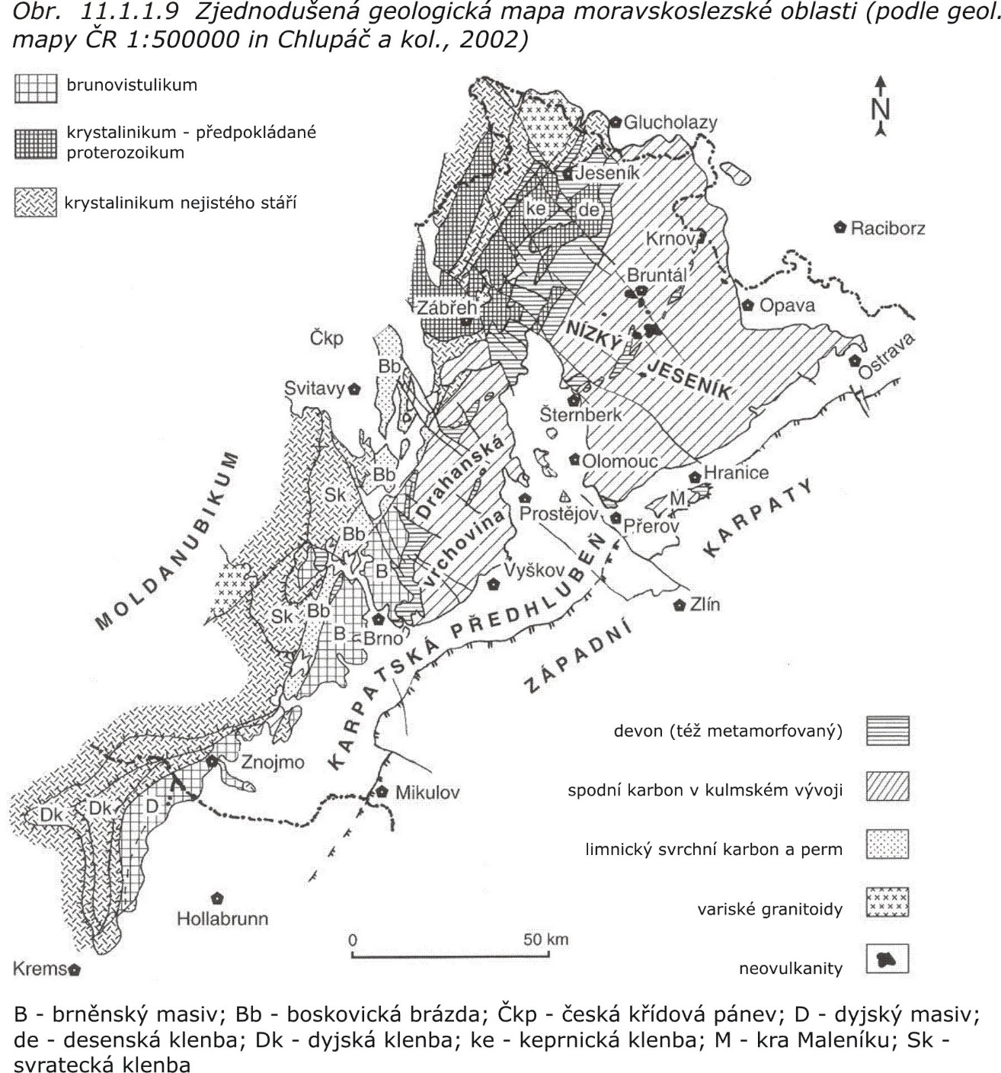

*7. Najděte informace o lokalitách proterozoických hornin v okolí Brna*

8. Byly nalezeny v proterozoických horninách Českého masivu fosilie? Jaké? V jakých horninách? Kde?

9. Jak je definována báze fanerozoika a kde (GSSP)?